Příloha č. 3 Obecně závazné vyhlášky obce Drahlín, kterou se vydává požární řád obce
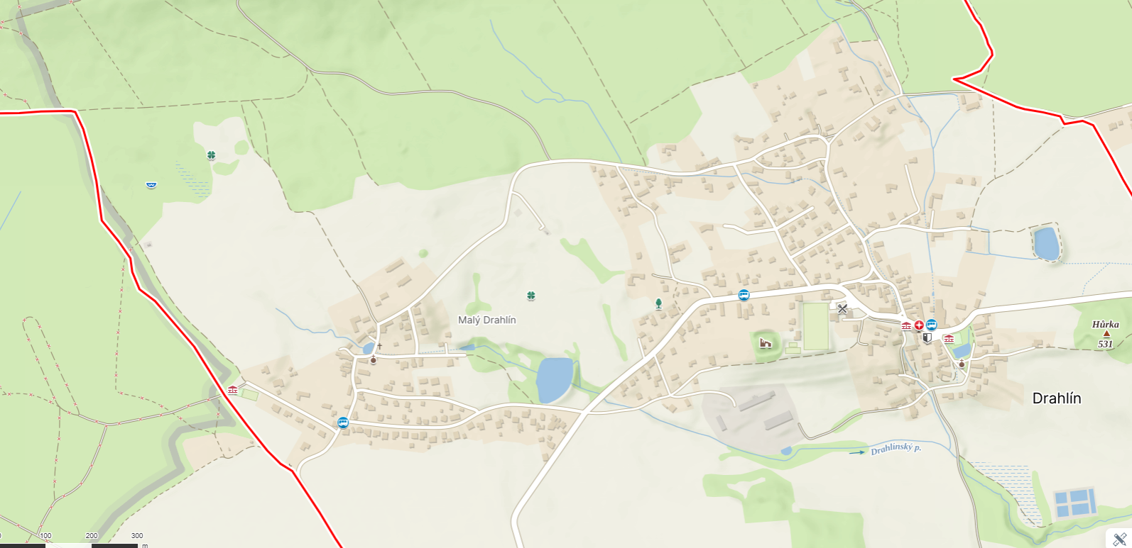

Požární nádrž Požární nádrž
Malý Drahlín Velký Drahlín

